70独家真正原版本★

群文件下载游戏先关杀毒，时刻关注群文件或公告通知。24小时不定时查杀外挂！

本服介绍 无限深渊。野猪套、史诗套、异界369套、粉、领主粉、远古套等全靠刷，90%还原了国服70版本，不变态，在原有的基础上调高了深渊爆率，组队升级经验30倍，和装备成型速度。现金回收装备、金币，一切白嫖！！

新人上线：找赛丽亚领取新人礼包，透明天空套、两万代币卷、勇士归来，契约等。并且在赛丽亚接第一个主线和四个成就必做！如下图五个个任务，开启深渊左右槽，7000QP点

登录器页面：有“多键连发”功能，填写按键，最小化，游戏内F12呼出！

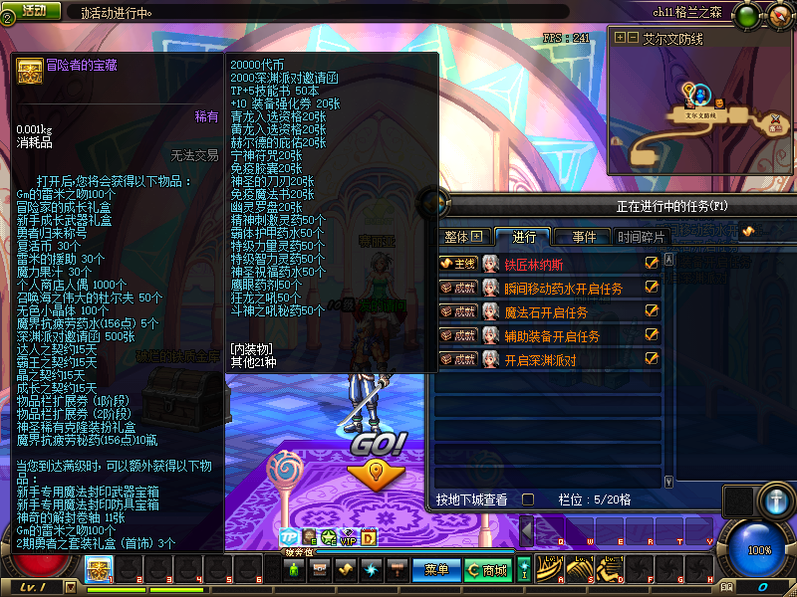

角色升级：新人第一个角色可在群里找老人免费带满级！单人刷图10倍经验；组队刷图30倍经验。主线可不做，因为技能点送满！（新人首冲50元点卷：消费截图私发管理领取：满级胶囊\*1、30天黑钻\*1、SAO礼包\*1（包含称号、光环、宠物）、1000万金币\*1）

老人带新：奖励1000万金币！70级老人准备三张截图私发管理1.新人确保是第一个角色截图；2.和27级以下新人组队截图；3.和新人组队满级截图。（注：仅限带一位新人！）

代币卷：在线每分钟20代币卷，只可购买一些简单道具或历代天空时装，主要用作购买商城“阿拉德勇士勋章宝箱”升级毕业装备必需品！要点卷买的，用金币和管理兑换，或充值。

赛利亚商店：有各种材料，保护卷、毕业手镯、TP技能点、红字增幅书、格斗套、传承套。

满级之后必做的两个每日任务：

任务一神龙任务：在凯丽右边神龙雕像全部接取！包含各装备升级材料、史诗武器宝珠设计图、保护卷、强化卷、增幅卷、药水、契约、时效黑钻、调整箱、邀请函、等商城道具。（经济来源必做！必做！必做！）

任务二暗黑疫苗任务：在野猪门口NPC米内特接取，一天50个疫苗，两天够买一件毕业野猪防具。可升级为史诗真野猪防具，并且可打异界双气息属性！

★金币来源提示：

1. 每日神龙任务得可交易强化卷、增幅卷、史诗武器宝珠设计图等道具

2.无限刷深渊分解、出售、材料、带人升级、带每日收取费用、人偶摆摊、玩家交易

3.抽奖的垃圾cdk回收一张价值300万金币

4.公告或群文件不定时更新的限时活动，积极去做

5.每日5次PK挑战管理，管理接受100-600万金币一局（40-45传承+格斗首饰武器称号）

商城25.9元礼包：SAO礼包内涵称号、宠物、光环、顶级皮肤、顶级宝珠等道具

商城399元礼包：可完成赛丽亚活动任务。内涵顶级时装龙袍+次顶宠物+次顶称号+顶级宝珠+成就薄全称号+每日任务奖励额外获取一次+满级胶囊\*2+主线清理卷\*2等

三元抽奖：抽奖内包含毕业史诗装备，武器、首饰、左右槽、顶级宝珠、顶级龙袍时装、宠物装备、心悦光环、宠物、称号、材料、强化卷、增幅卷、保护卷等等...（兑换cdk同时可额外获得一张消费证明，赛丽亚商店可兑换最高神圣保护卷，强化增幅+15+16时失败不会损坏或掉级！）；没用的CDK可以通过登录页面 “cdk回收”每张兑换300W金币，兑换cdk一次性不要超过20张，或20张邮件未提取，导致卡邮件，后果自负！

充值抽奖地址：登录器页面或游戏内商城进入

☆硬币盲盒赞助：钻石硬币/1元一枚。

1.硬币盲盒三元一个。

2.盲盒内的钻石硬币随机1-200个，不存在空盒。

3.抽到的硬币盲盒cdk请交付管理兑换现金，切勿自己兑换或泄露，后果自负！

被外挂干扰不正常数据一切导致的封号：抽奖100次带截图找管理解封

恶意骗取本服利益：清空所有资产并且三封处理！

禁止帐号交易：查到立封！贵重物品交易，先交易后转账，或找管理担保。